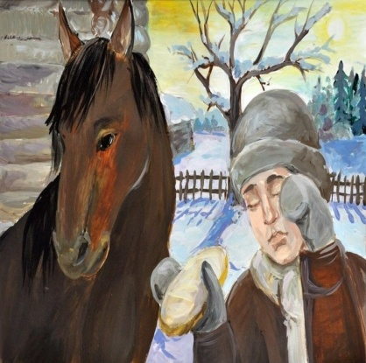 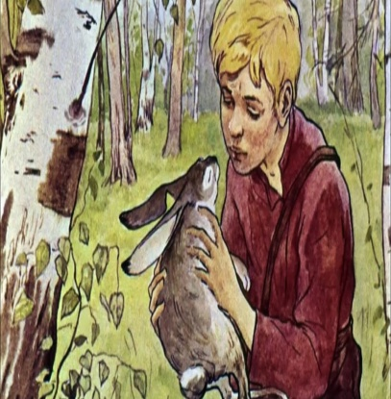 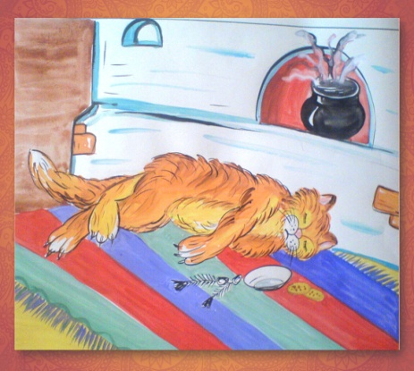

А. Стальное колечко А. Заячьи лапы А. Кот - Ворюга

Б. Тёплый хлеб Б. Кот – Ворюга Б. Тёплый хлеб

В. Заячьи лапы В. Стальное колечко В. Стальное колечко

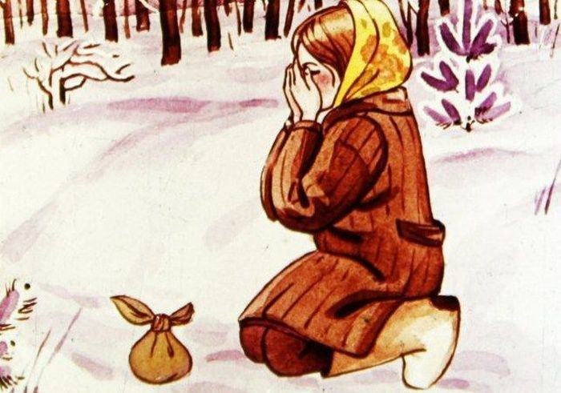 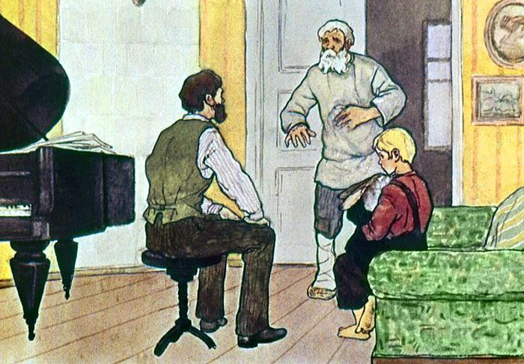 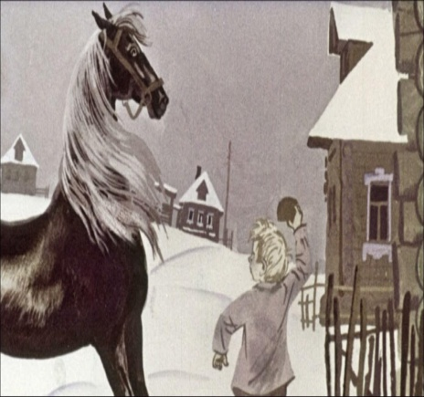

А. Заячьи лапы А. Кот – ворюга А. Тёплый хлеб

Б. Стальное колечко Б. Стальное колечко Б. Стальное колечко

В. Тёплый хлеб В. Заячьи лапы В. Кот - ворюга

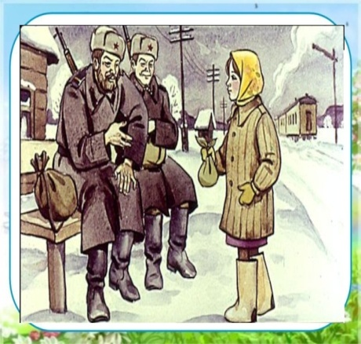 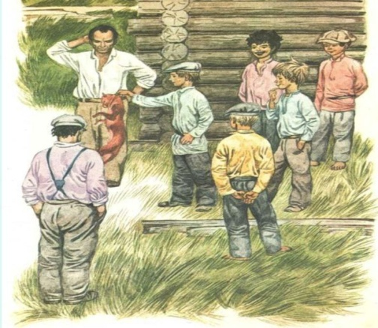 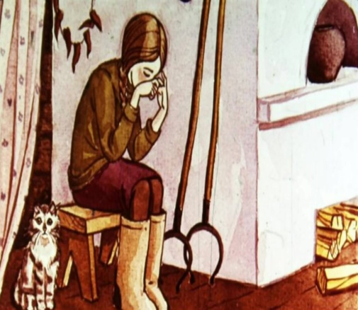\

А. Тёплый хлеб А. Кот – ворюга А. Кот - ворюга

Б. Заячьи лапы Б. Заячьи лапы Б. Стальное колечко

В. Стальное колечко В. Тёплый хлеб В. Тёплый хлеб